PRACTICA 1: VERIFICACIÓN DE LA TEORÍA DE CIRCUITOS

Esta primera práctica es una introducción a Multisim, paquete interactivo de simulación que permite a los estudiantes ver sus circuitos de forma esquemática y les permite medir los diferentes parámetros que caracterizan su comportamiento, habilitándoles en la comprensión de los conceptos sobre teoría de circuitos que cubre la tecnología electrónica de los computadores.

Multisim: El multímetro o polímetro
El multímetro se usa para medir voltaje o corriente AC o DC, resistencias y la pérdida de tensión (en decibelios) entre dos nodos de un circuito. El multímetro establece automáticamente el rango de la medida (auto-rango), y por ello no necesita ser especificado.
Para colocar el instrumento en el área de trabajo, haga clic en el botón del multímetro en la barra de herramientas de instrumentos, después repita el clic para colocar el icono en el área de trabajo. Utilice los conectores (+,-) del icono que se muestra en la figura, para conectar el multímetro en el circuito.
Nuevamente, haga doble clic en el icono para abrir el panel frontal, que se muestra en la figura siguiente. En este panel es donde se hacen los ajustes y ven medidas.

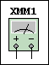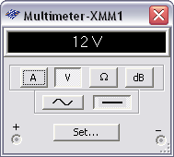








Para medir el voltaje, se pone el multímetro en paralelo con el componente (resistencia, voltaje, etc.) y se pulsa la tecla V. Para medir la corriente se coloca el multímetro en serie con el componente y se pulsa la tecla A. Vea las figuras.

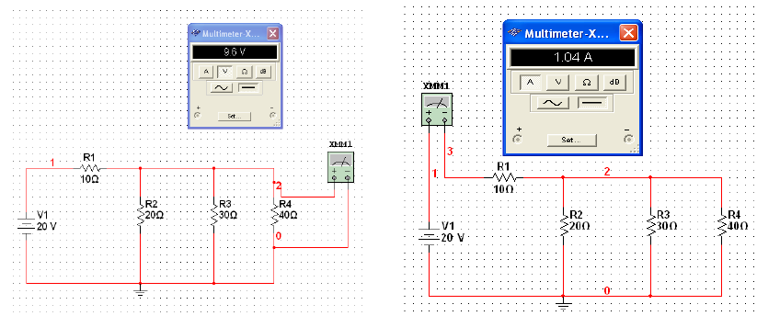

Medición de resistencias

Cuando el multímetro se selecciona como Óhmetro u Ohmímetro, mide la resistencia entre dos nodos (+,-). Los nodos y todo lo que se encuentra entre ellos se conocen como la "red de componentes". Para medir la resistencia, conecte las sondas del multímetro en paralelo con la red de componentes, de la misma manera que se hace para el voltímetro, y anule las fuentes de tensión con CCs (cortocircuitos) y las de corriente con CAs (circuitos abiertos).

Por tanto, para obtener una medición precisa, asegúrese de que: No hay fuentes en la red de componentes, y que el componente o red de componentes está conectado a tierra (véase la figura).

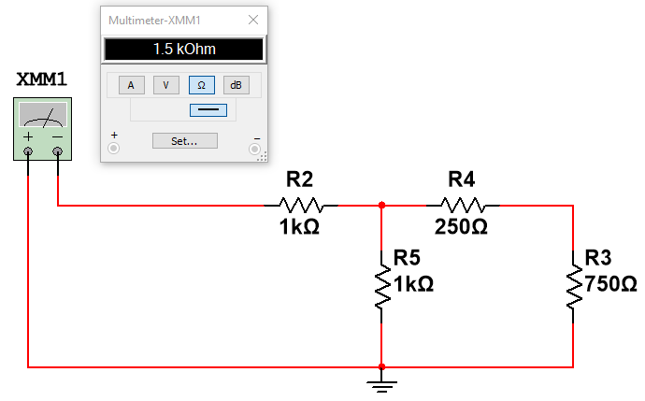

Medición de potencia

El vatímetro es un instrumento capaz de medir la potencia promedio consumida en un circuito. Según la definición de potencia, un vatímetro debe ser un instrumento que realice el producto de dos señales eléctricas, ya que P= V*I. Para ello, el vatímetro mide la magnitud de la potencia activa, es decir, el producto de la diferencia de voltaje y la corriente que fluye a través de los terminales en un circuito. El vatímetro también muestra el factor de potencia que es igual al coseno del angulo de desfase entre tensión e intensidad.

Para usar este instrumento, haga clic en el botón Wattmeter en la barra de herramientas de Instrumentos y haga clic para colocar su icono en el área de trabajo. El icono, que se muestra a continuación, se utiliza para conectar el vatímetro al circuito.

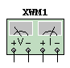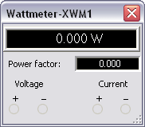

En el ejemplo mostado abajo el vatímetro está dispuesto para medir la potencia entregada al circuito por parte de la batería de 10v.

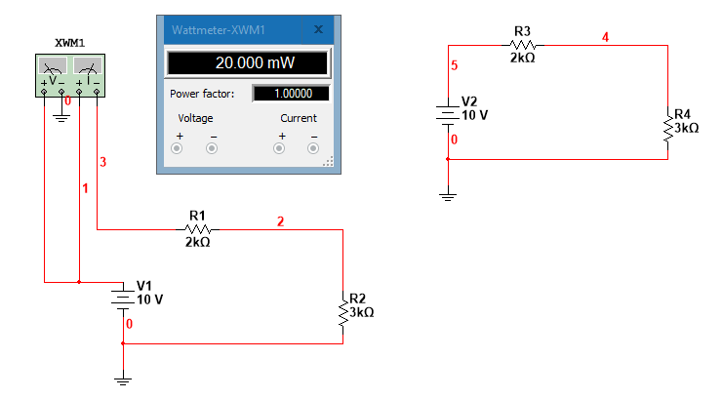

El factor de potencia (fdp o también cos φ ): Se define el factor de potencia como la razón entre la potencia activa y la potencia aparente.

Montaje 1: Divisor de tensión
Determine el resultado de los datos que se solicitan en el cuadro, utilizando los dispositivos de medida del simulador y compruébelos mediante el análisis numérico correspondiente.

Circuitos de medidas:  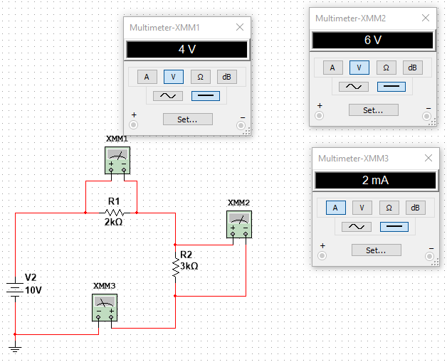 | Valor Medido Valor Analítico  VR1 4V 4V  VR2 6V 6V  I 2mA 2mA
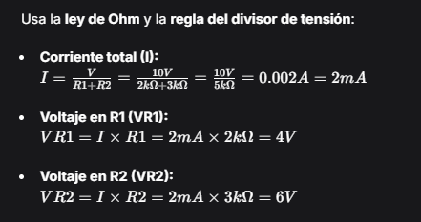
Cálculo Analítico:

Montaje 2: Divisor de corriente
Determine el resultado de los datos que se solicitan en el cuadro, utilizando los dispositivos de medida del simulador y compruébelos mediante el análisis numérico correspondiente.
I1  12mA  R1  2kΩ  V  R2  4kΩ | Valor Medido Valor Analítico  IR1 8mA 8mA  IR2 4mA 4mA  V 16V 16V
Circuitos de Medición
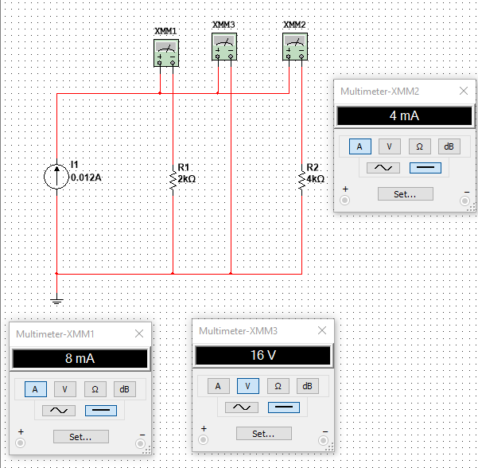

Cálculo Analítico:
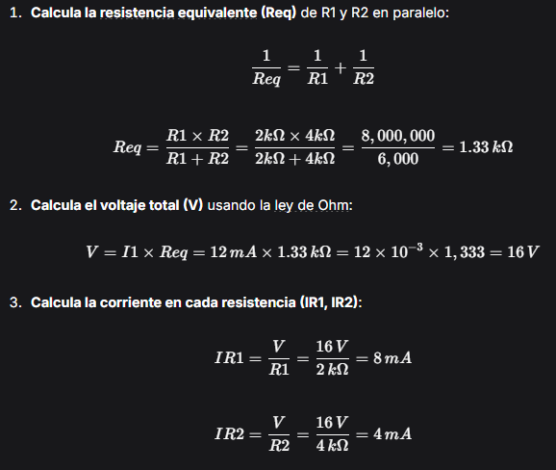

Montaje 3: Circuito con lazo abierto
Determine el resultado de los datos que se solicitan en el cuadro, utilizando los dispositivos de medida del simulador y compruébelos mediante el análisis numérico correspondiente.
 | Valor Medido | Valor  Analítico
IR1 | 3mA | 3mA
IR2 | 0mA | 0mA
IR3 | 3mA | 3mA
VR1 | 3V | 3V
VR2 | 0V | 0V
VR3 | 6V | 6V
V3 | 6V | 6V
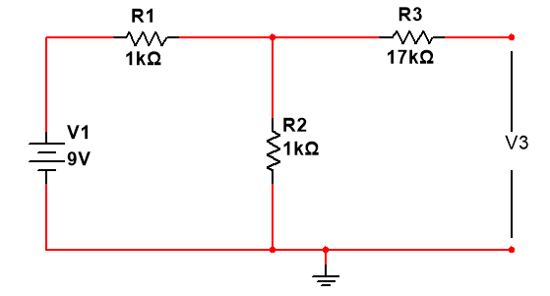

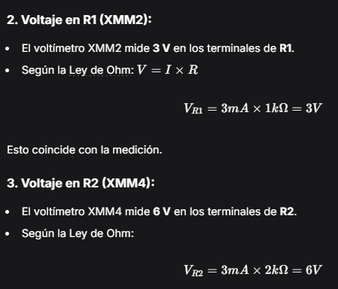
Circuitos de Medición
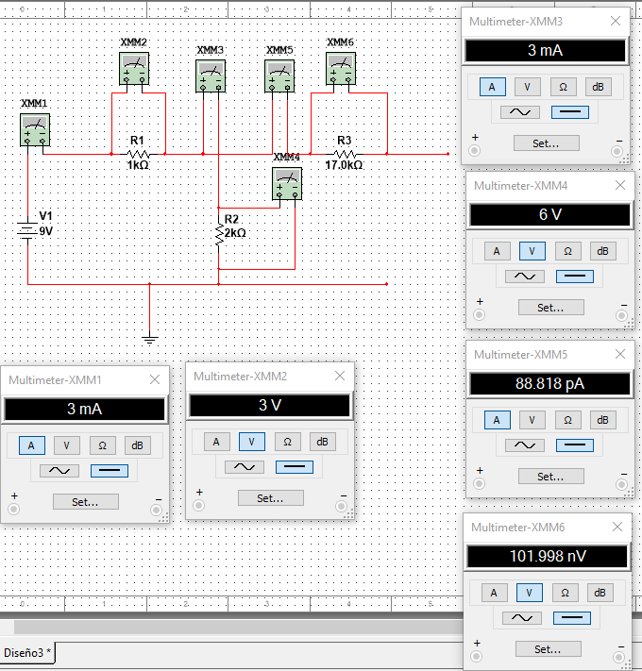
Cálculo Analítico.

I_{R2 y} V_{R2 es} 0 porque ell azo está abierto.
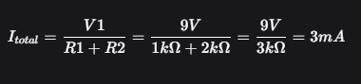

Explique el valor que se obtiene de V3.

Al ser un lazo abierto hay que calcular la diferencia de potencial entre R2 y R3: 6V-0V = 6V

Montaje 4: Circuito eléctrico con dos mallas
Calcule y mida mediante el simulador los valores del cuadro adjunto. Asímismo calcule y mida la potencia suministrada al circuito por V1. ¿Cuál sería la potencia disipada en todo el circuito?

R1 R2
 | Valor Medido
IR1 | 2,78mA
IR2 | 0mA
IR3 | 2mA
VR1 | 2.78V
VR2 | 1.4V
VR3 | 6.2V

1kΩ
2kΩ
V1
9 V
R3
3kΩ
R4
4kΩ
V2
2 V

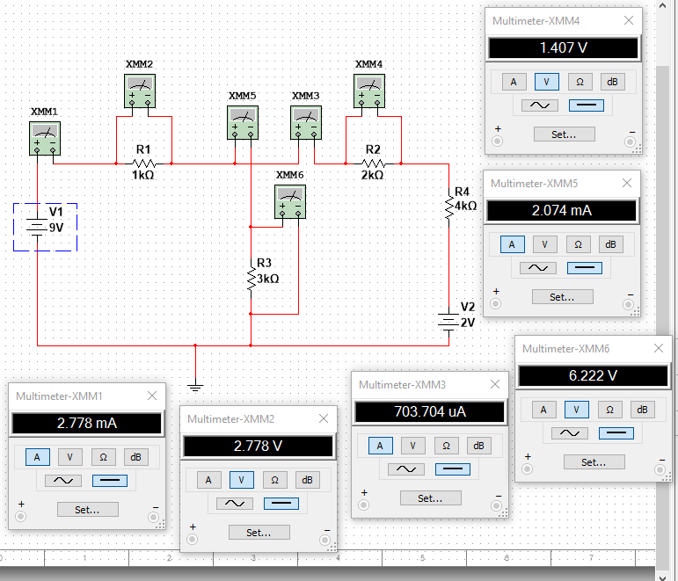

Medir la Potencia suministrada por V1
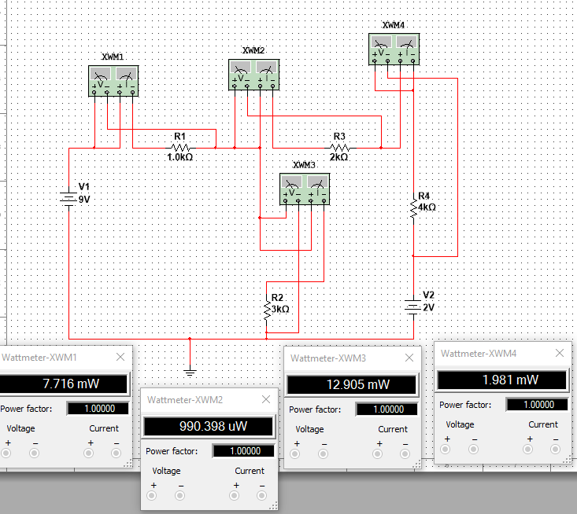

Montaje 5: Aplicación del teorema de Thevenin
Sobre el circuito del apartado anterior, calcular y medir el circuito equivalente de Thevenin entre los terminales de la resistencia R3.
Realice la medición de la tensión y resistencia de Thevenin entre los puntos P y Q,
tal como se indica en las figuras más abajo.

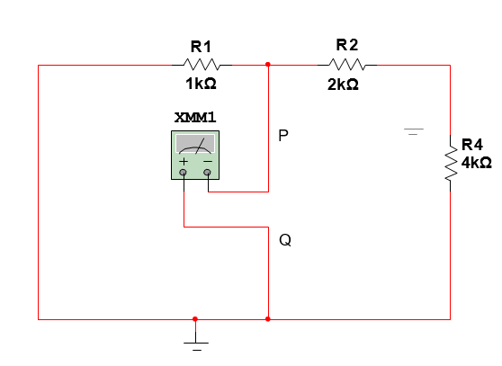  Medida de resistencia | 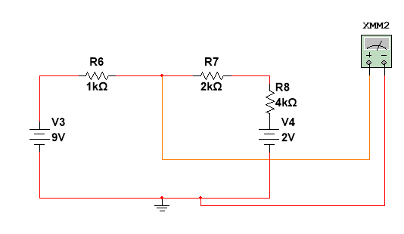  Medida de la tensión

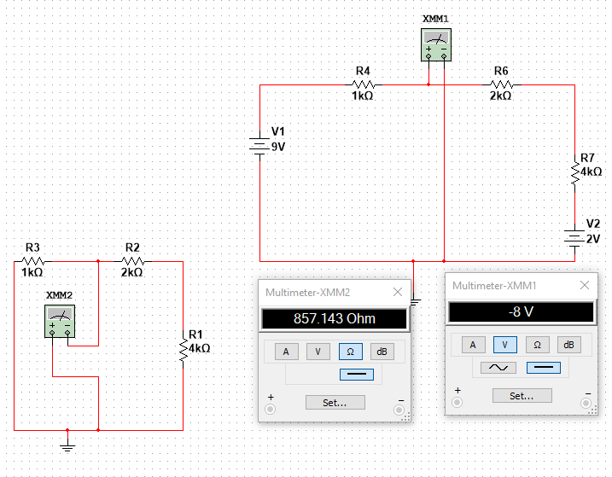

Montaje 6: Comprobación de Thevenin
Simule el circuito de la figura y compruebe que se verifica el teorema de Thevenin

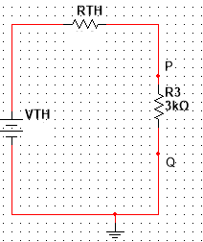
 | Valor Medido | Valor  Analítico
IR3
RTH
VR3
VTH

Cálculo analítico del circuito equivalente de Thevenin (Rth, Vth):

Montaje 7: Medición de la potencia
Dado el circuito resisitivo de la figura siguiente, ¿cuál sería la potencia disipada en el resistor R4 medida con el vatímetro? Comprobar su corrección calculando la potencia mediante la medición de la corriente y la tensión en R4 (PR4=VR4.IR4)

R2

1.6Ω
I1
10A
R1
16Ω
R3
4Ω
R4
6Ω

Cálculo analítico de la potencia disipada en R4 (sugerencia obtener el circuito equivalente de Thevenin (Rth, Vth)).

